

ZIPO FILM production uvádí celovečerní film ADOLFA ZIKY

LÉČIVÉ ÚČINKY SEBEKLAMU
V kinech od 10. září 2026
distribuce: CinemArt

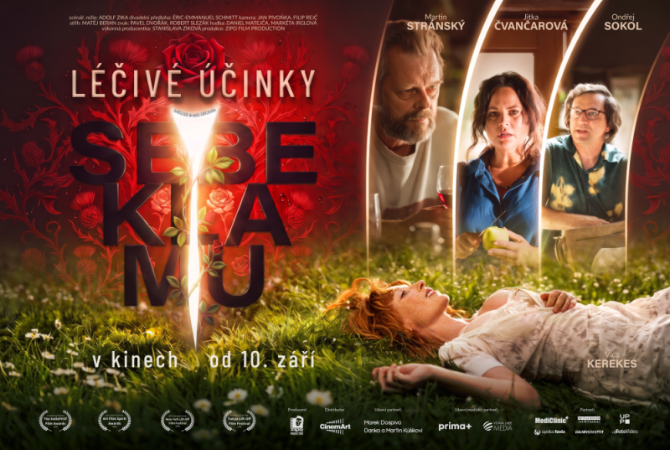
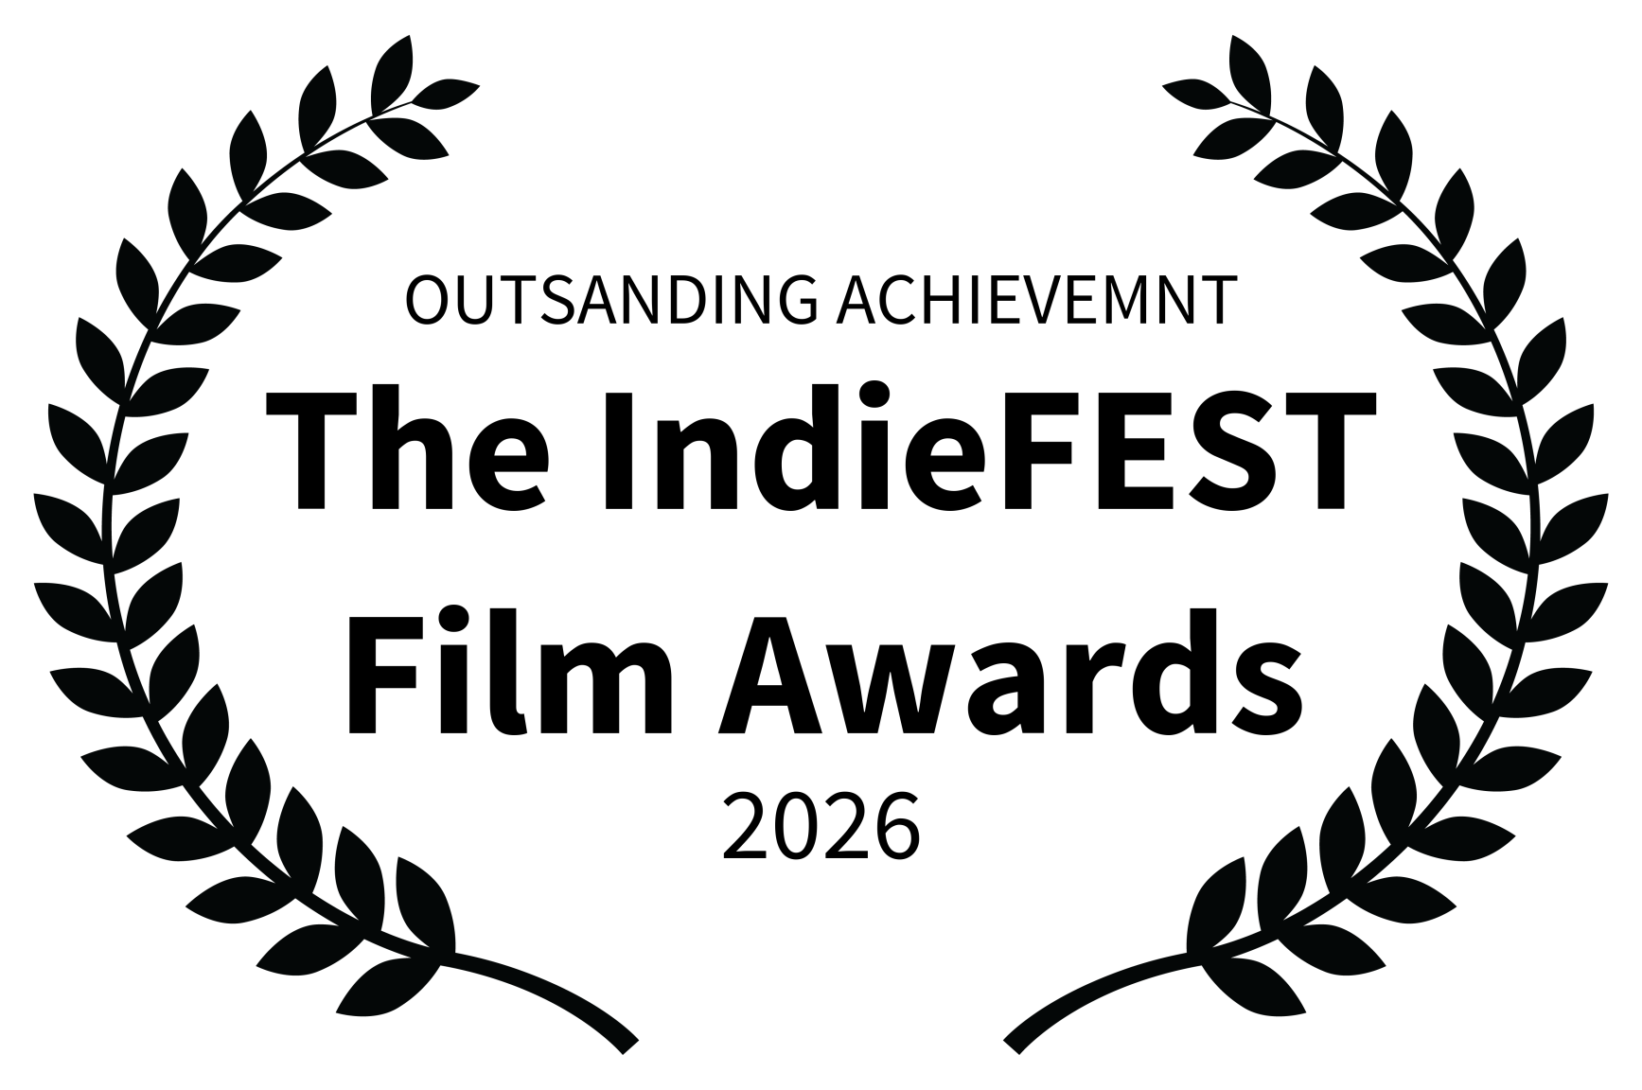
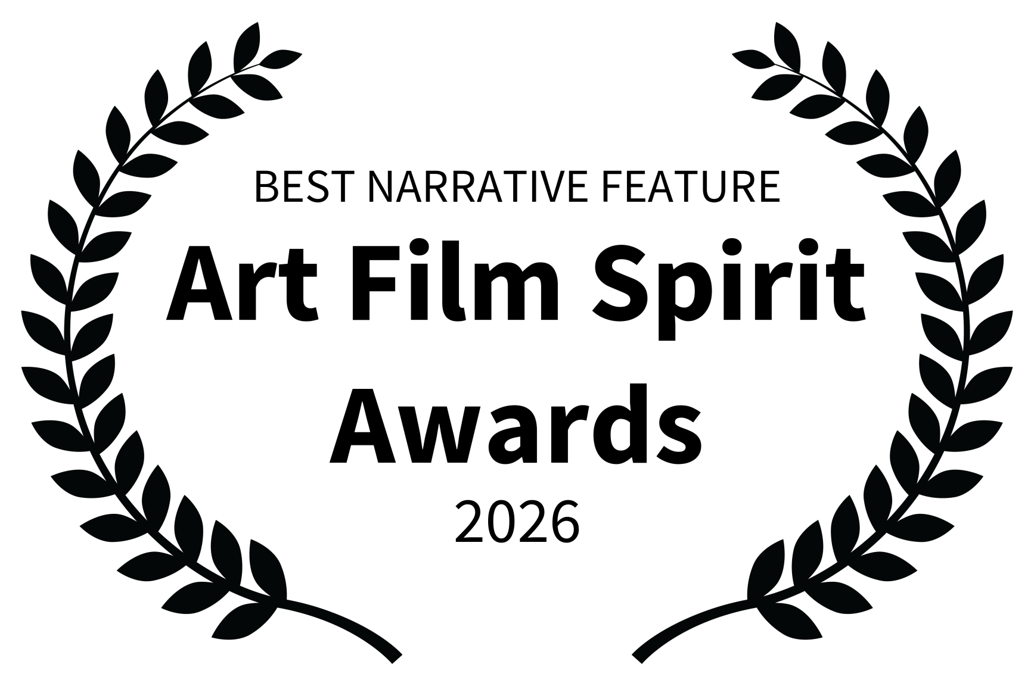

Tvůrci

režie: Adolf Zika
scénář: Adolf Zika na motivy divadelní hry Enigmatické variace (Eric-Emmanuel Schmitt)
kamera: Jan Pivoňka, Filip Rejč
výkonný producent: Stanislava Ziková
producent: Adolf Zika, Marek Dospiva
produkce: ZIPO FILM production s.r.o.
zvuk: Pavel Dvořák
střih: Matěj Beran
postprodukce obrazu: ZIPO FILM production
UPP Prague
postprodukce a mix zvuku: Robert Slezák
hudba: Daniel Matejča, Markéta Irglová

Hrají
Abel Znorko – Martin Stránský
Nicolas Gobert – Ondřej Sokol
Marie Králová – Jitka Čvančarová
Helena Metternachová – Vica Kerekes
partner Marie – Petr Vaněk
starosta – Mikuláš Křen
majitel agentury – Kryštof Michal
Sofie – Tereza Blažková
Bella – Mariia Shevchenko
společnice – Hana Drnovská

Scénář filmu LÉČIVÉ ÚČINKY SEBEKLAMU, vznikl podle divadelní předlohy světové proslulého francouzsko-belgického dramatika Erica-Emmanuela Schmitta Enigmatické variace. Podkladem budoucího filmového scénáře byl časem prověřený vynikající původní text s originálním příběhem, který je dialogem dvou hlavních postav. Pro filmové zpracování musel režisér a scénárista Adolf Zika udělat velké množství úprav, aby scénář převedl do filmové podoby. Namísto dvou herců u jednoho stolu, jak hru předkládá divadlo, filmový scénář představuje deset filmových postav a tím pádem i další dějové linky propojené s původním příběhem. Autor scénáře ale zároveň ponechal příběh v poloze komorního dramatu s výraznými prvky tragikomedie.

Synopse
Láska je příčinou i důvodem, proč slavný spisovatel Abel Znorko, nositel mnoha cen za literaturu, žije daleko od lidí a civilizace. Aby lásce unikl, aby se před ní schoval, aby popřel všechnu její sílu. Na samotě, ve svém luxusním srubu uprostřed lesů, luk a hájů, si požitkářky užívá života, ale také se topí ve své vlastní osamělosti.
Jednoho dne se ve dveřích objeví Nicolas Gobert. Údajný novinář z nepříliš významných regionálních novin. Přijíždí až z Francie, aby si s arogantním autorem promluvil o jeho posledním románu Zapřená láska, knize složené z intimních milostných dopisů adresovaných tajemné ženě s iniciálami H. M. To, co začalo jako obyčejný rozhovor, se však postupně mění v nebezpečný psychologický duel dvou mužů s naprosto odlišným pohledem na život, vztahy, sexualitu i samotnou podstatu lásky. Přes všechny tyto odlišnosti je ale spojuje doposud nevyslovené tajemství. Jeden to ví, zatímco druhý nemá o kostlivci ve skříni ani potuchy.
Znorko svého hosta nerespektuje a chová se chaoticky až pomateně. Host z Francie si jde ale za svým jako buldok a s každou další otázkou začíná být jasné, že nepřišel kvůli novinářské práci. Na povrch vyplouvají skutečnosti, které následně rozkládají pečlivě budovanou identitu obou naprosto odlišných jedinců, na mnoho malých roztříštěných kousků polopravd, sebeklamů a domněnek. Otázek je stále víc a víc. Co všechno spisovatel tají? A o čem všem naopak tajuplný novinář ví? Tak pomalu, jak se záhady postupně odkrývají, tak rychle se mění ve velmi krutou hru na pravdu. Oba muži se zcela odlišným pohledem lásku, vztahy, sexualitu i život samotný si jako dva boxeři vyměňují zásahy v pomyslném ringu, aby nakonec došli k šokujícím zjištěním, které je dovedou na samotný práh života. Na pokraj myšlenek o bytí či nebytí. S informací, kterou od dané chvíle musejí žít.
Scénář filmu vznikl podle divadelní předlohy Enigmatické variace světové proslulého francouzsko-belgického dramatika Erica-Emmanuela Schmitta. Ten hru napsal v roce 1996 pro svého celoživotního přítele Alaina Delona. Sám autor si ochraňoval filmová práva více jak třicet let a tato verze je světově první zpracování slavné hry pro kina.

žánr: drama / komedie
stopáž: 93 min
formát: 2D DCP, zvuk 5.1

přístupnost: nevhodné pro nezletilé osoby do 15 let

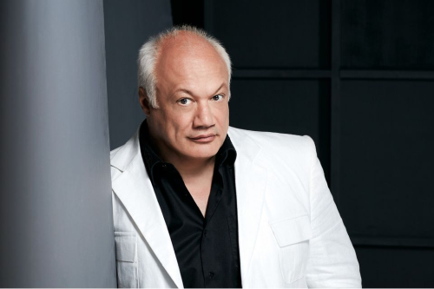
Eric-Emmanuel Schmitt (*1960)

V současné době asi nejúspěšnější francouzský spisovatel se řadí i mezi významné světové autory. Eric-Emmanuel Schmitt se narodil na předměstí Lyonu v ateistické rodině. Původně se chtěl věnovat hudbě (klavír, skladba), rozhodl se však pro psaní. Vystudoval filosofii a po mystickém zážitku v jihoalžírské poušti pocítil, že byl „zaplaven vírou“.

V roce 1991 byla uvedena jeho divadelní hra Noc ve Valognes, za dva roky velmi příjemně diváky překvapila další hra Návštěvník. Získala i několik francouzských prestižních cen „Molierů“. V roce 1994 vydal první román Sekta Egoistů. Dnes má autor co dělat, aby podepsal svým fanouškům knihy, které vycházejí ve Francii v mnohatisícových nákladech a je překládán do mnoha jazyků. Velké popularitě se těší čtyřka novel o různých světových náboženstvích – buddhismu (Milarepa), islámu (Pan Ibrahim a květy Koránu), křesťanství (Oskar a růžová Dáma) a judaismu (Noemovo dítě). DILIA nabízí jeho hry Návštěvník (překlad Michal Lázňovský a Tomáš Vondrovic), Manželské vraždění (překlad M. Lázňovský) a Libertin (Heslo Morálka) (překlad M. Lázňovský).

Mezi jeho nejosobnější díla, patří hlavně divadelní hra Enigmatické variace, kterou napsal pro svého důvěrného přítele Alaina Delona. Ten ji pak premiérově odehrál v roce 1996 v Paříži a proslavil po celém světě. Později hru koupil se svou ženou i slavný Donald Sutherland a několik dlouhých let v ní hrál na prknech londýnského divadla. Hra byla přeložena do více jak padesáti jazyků. Filmová práva pro kino, byla dlouhé roky nedobytná. Vznikla německá, francouzská a polská verze, výhradně ale přesně kopírující původní scénář. Po třech dekádách nedostupnosti licence pro kino, koupila v roce 2021 filmová práva společnost ZIPO film production a po dvouletém vyjednávání podepsala smlouvu, která umožňovala větší zásahy do divadelní předlohy.

Ve svých hrách se Schmitt s oblibou věnuje filosofickým, duchovním a historickým tématům. Hrdiny jeho her jsou často skutečné historické osobnosti, které se v jeho příbězích setkávají s postavami fiktivními. Jeho poslední hrou je Můj život s Mozartem (Ma vie avec Mozart, 2005). Kromě psaní pro divadlo se věnuje rovněž románové tvorbě – La part de l’autre, Lorsque j’étais une oeuvre d’art.

Zajímavosti k předloze
Původní divadelní scénář napsal v roce 1996 francouzsko-belgický spisovatel Éric-Emmanuel Schmitt pro Alaina Delona. Alain Delon se s touto hrou vrátil po třiceti letech na divadelní prkna. Nebyl to ve své době slavný divadelní kus, ale byla to hra, kterou si pro svůj návrat zvolila jedna z největších evropských hereckých filmových ikon.
Paradoxně, nebo možná záměrně, byla hlavní postava hry Abela Znorka až nebezpečně podobná Alainu Delonovi. Znork je samotář, muž, který si vytvořil vlastní svět, člověk, který sice silně miluje, ale neumí s tím žít, člověk, který si kolem sebe staví obranné zdi.
V Delonových pozdních rozhovorech najdete překvapivě podobné motivy. Delon dokonce říkal, že ve filmech nehraje role, ale hraje sám sebe. A to byl i nakonec možná důvod, proč se ke hře později vracet nechtěl.
Když postavu přestal Delon na divadle hrát, podle kritiků prý dovedl divadlo k dokonalosti tím, že neodcházel od té role proto, že by ji neměl rád, ale proto, že ji dokonale dokončil a beze zbytku naplnil.
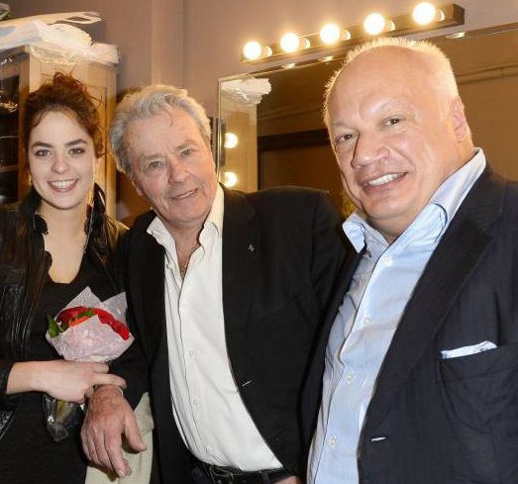


Adolf Zika
Adolf Zika se narodil roku 1972 v Prachaticích. Fotografovat začal v roce 1994 a hned o rok později zvítězil na prvním ročníku Czech Press Photo v nejobsazenější kategorii Sport. V roce 2000 byl vybrán mezi šest fotografů prezentovaných renomovanou značkou Leica na světové výstavě Photokina v Kolíně nad Rýnem. O čtyři roky později se mu dostalo stejné pocty v expozici společnosti Olympus. V roce 2001 byl Adolf Zika nejprodávanějším českým fotografem na veletrhu Paris Photo v pařížském Louvru.
Je autorem výpravné publikace a zároveň unikátního knižního projektu s názvem Poslední kniha století (2000). V létě roku 2006 za podpory firem Hasselblad a Leica nafotil se dvěma odlišnými aparáty i formáty publikaci 6 Days and 24 Hours of Le Mans, která v netradičním pojetí ukazuje nejslavnější automobilový závod světa. Téhož roku se na českých a slovenských pultech objevila velká černobílá, částečně retrospektivní kniha fotografií s názvem Luxurious Luminiscence.
Adolf Zika pracoval pro mnoho renomovaných společností i módních značek. Největší vliv jako tvůrce měl na vizuální identitu značek Pietro Filipi, CK Fischer, Australian Bodycare či mobilního operátora Orange Slovakia. V roce 2003 stál za novým vizuálním pojetím TV Nova, když v rámci prodeje televize novému majiteli vytvořil promosheety ke všem 33 pořadům. Navrhl také mnoho obálek a desítky pictoriálů pro časopis Playboy. V letech 2001 až 2005 se Adolf Zika stal oficiálním fotografem závodních týmů Ferrari MenX a Charouz Aston Martin Racing, se kterými objel více než tři desítky závodních tratí po celém světě.
Od roku 2001 režíruje televizní spoty, kterých do dnešního dne natočil více než sto. Světu rychlých kol se věnoval i v letech 2006 a 2007. Výsledkem je obsáhlá fotografická publikace, která zachycuje dramatické okamžiky sezóny formule A1GP včetně detailních pohledů do zákulisí každého závodu.
V roce 2007 jako scénárista a režisér natočil v česko-americké koprodukci celovečerní dokumentární film o světově proslulém fotografovi Jan Saudek – V pekle svých vášní, ráj v nedohlednu. Rok nato získal na festivalu EUROfEST Montreal v Kanadě cenu Glass Eye Award za nejlepší dokumentární film. V roce 2008 Adolf Zika natočil celovečerní dokumentární film o nejslavnějším, ale zároveň snad nejkontroverznějším automobilovém závodě světa s názvem Le Mans Phenomenon, který byl na World FICTS Challenge vybrán mezi nejlepší sportovní dokumenty a následně promítán na 14 festivalech a 5 kontinentech.
V roce 2009 vyšla kniha One Year of My Life in 3285 Pictures by Adolf Zika in Cooperation with Leica, unikátní fotografický projekt popisující jeden rok všedního i nevšedního života Adolfa Ziky v devíti fotografiích denně. Na základě hlavní myšlenky této knihy Zika téhož roku založil fotografický dokumentární projekt Week of Life, jehož hlavním cílem je vytvořit jakousi fotoknihovnu lidstva. Week of Life se po třech letech od svého založení stal součástí českého kulturního dědictví a zcela svévolně se rozšířil do téměř padesáti zemí světa bez jediné investice do placené reklamy. O rok později se opět ujal režijní taktovky a natočil krátkometrážní dokumentární film Tichá vášeň s podtitulem Láska ke koníčku nezná hranic.
V říjnu 2010 vyšla kniha In the Shadow of Light, která obsahuje nejen černobílé akty, ale také černobílé portréty osobností či syrové pohledy do krajiny, kde se zastavil čas. Umělecké aktové fotografie ale v autorově tvorbě stále převažují a tvoří tak hlavní kostru publikace.
V roce 2012 režíroval celovečerní dokumentární film, sestříhaný z natočených příspěvků obyvatel České republiky, s názvem Země česká, domov Tvůj!. Téhož roku získal cenu METRO Zlatá pecka 2011 za televizní spot Hymna. V roce 2014 se rozhodl natočit svůj první celovečerní hraný film Burácení, který si rok nato v americkém Brooklynu na Motorcycle Film Festivalu odnesl hlavní cenu za nejlepší celovečerní hraný film. V roce 2016 ukázal svou produkční a režijní bdělost, když okamžitě po olympijském triumfu českého judisty během následujících 21 dní přetavil časosběrné materiály o olympijském vítězi Lukáši Krpálkovi v celovečerní dokumentárním filmu Zlatý muž z Ria.
V roce 2017 vychází první díl knihy portrétních fotografií Charisma s americkým hercem Johnnym Deppem na titulní straně. Zachycuje výjimečnost a vnitřní kouzlo osobností s neobyčejným charismatem v oblasti kulturního, společenského, ale i běžného života.
V roce 2018 Zika dokončil svůj další celovečerní dokumentární film Robert Vano – Příběh člověka, který zachycuje životní příběh tohoto svérázného fotografa.
Následující rok připravil ve spolupráci s Českou televizí třiceti dílný cyklus krátkých dokumentů k výročí sametové revoluce, nazvaný Sametové stopy, který prostřednictvím 30 fotografií zachycuje zlomové či významné okamžiky naší porevoluční doby od 17. listopadu 1989 do konce roku 2018.
V roce 2020 opět ukázal svou připravenost bývalého vrcholového sportovce, když za 66 dní nouzového stavu připravil ve spolupráci s Českou televizí celovečerní dokumentární film Jaro v nouzi. Film přinesl pojetím netradiční a vizuálně originální pohled na to, jak nás změnila epidemie způsobená virem COVID-19.
V roce 2021 natočil v koprodukci s Českou televizí celovečerní dokumentární film Mr. Kriss, dokument o výjimečném mladém tanečníkovi a výtvarníkovi, je zároveň citlivou výpovědí o dospívání, mladistvých mindrácích a útrapách talentovaných jedinců. Na festivalu Sport Film Liberec film obdržel hlavní cenu za nejlepší film a následně na světovém finále sportovních filmů v Miláně, FICTS Challenge 2021, zvláštní cenu v kategorii celovečerních dokumentárních filmů.
V roce 2021 se Adolf Zika projevil poprvé jako producent jiných než vlastních projektů, když produkoval první řadu hudebního cyklu Ikony Kamila Střihavky. Do roku 2025 byly natočeny čtyři série, každá obsahovala deset dílů.
V roce 2023 Adolf Zika natočil film Alžběta. Příběh Alžběty Jungrové mapuje život jedné z nejvýraznějších fotografických osobností nové generace, ženské reportérky a dokumentaristky ve světě reportážní válečné fotografie.
Počátkem roku 2024 měl v České televizi premiéru celovečerní dokumentární film o celosvětově proslulé módní návrhářce Blance Matragi. Tento film zaznamenal jednu z nejvyšších sledovaností dokumentu v historii České televize.
V roce 2025 Adolf Zika dokončil celovečerní dokument Jemný rváč. Je to silný a inspirující dokumentární film o českém judistovi Lukáši Krpálkovi, jehož cesta k olympijskému vítězství je mnohem víc než jen příběhem o sportovním úspěchu. Film získal hlavní cenu na festivalu SFF Liberec 2025 a Medal d'Honneur na FICTS 2025 v italském Miláně.
Fotografie Adolfa Ziky vystavovaly galerie v mnoha zemích Evropy i světa, dle svých vlastních slov si ale nejvíce váží retrospektivní výstavy s příznačným názvem 25 let ve stínu světla, která se konala v létě 2018 v prestižní Galerii Mánes v Praze. Na svých cestách za fotografií navštívil více než 50 zemí světa.
Jeho zatím posledním filmem je druhý celovečerní hraný film Léčivé účinky sebeklamu, jehož předlohou byla slavná divadelní hra Enigmatické variace francouzského dramatika Érica Emmanuela Schmitta, přeložená do více než 50 jazyků.

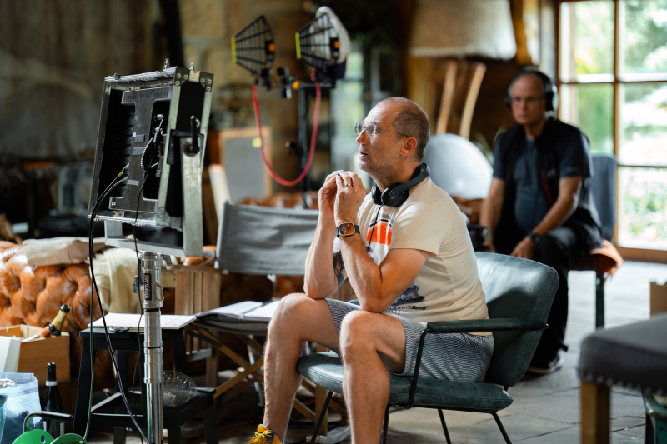

Ondřej Sokol
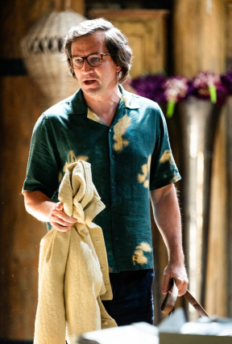
Ondřej Sokol přijal nabídku Adolfa Ziky téměř okamžitě po prvním telefonu. Na rozdíl od režiséra se nejednalo o objevení a zásah emocí, jako divadelní režisér znal dílo a osobnost pana Schmitta velice dlouho a téměř celé. Na své první schůzce měl Adolf možnost poslechnout si od budoucí hlavní postavy rozsah díla a význam osobnosti Schmitta pro světové divadlo, který doposud neznal. To je krásný paradox toho, jak vědět někdy méně je v konečném důsledku více. Ondřejův úžas nad tím, že Adolf práva získal, vše dokreslil. Sám režisér později řekl, že kdyby v počátcích tušil, o jakou divadelní star se jedná, asi by vše probíhalo přinejmenším pomaleji.

Rozhovor s Ondřejem Sokolem
O postavě
V mé postavě je obrovské tajemství, které mě vlastně od začátku šíleně bavilo. Kdybych měl popsat základní rysy této postavy, tak prozradím hrozně moc z filmu, ale opravdu mě těšilo se probírat zákoutími mé postavy. Doufám, že to bude bavit i diváky.
O scénáři
Ten scénář je prostě nádherný a do smrti bych si vyčítal, kdybych do tohoto nešel. Pro nás pro všechny to bylo neuvěřitelné dobrodružství. Pro režiséra pro Adolfa Ziku, který udělal obdivuhodnou věc tím, že vybojoval scénář, že ho sehnal, že přesvědčil autora předlohy Érica-Emmanuela Schmitta, aby mu ten scénář prodal. Už to je neuvěřitelné dílo.
O spolupráci s režisérem
Vyšli jsme si vstříc. A to je opravdu dobrá vlastnost, kterou bych rád u Adolfa zmínil.

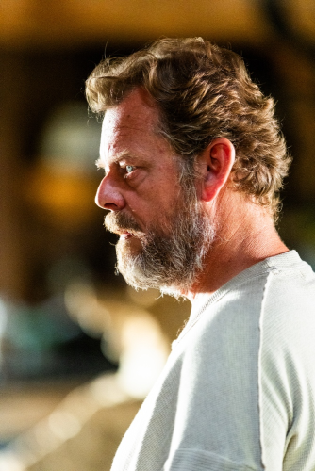
Martin Stránský
Režisér filmu Adolf Zika je spojován s Martinem Stránským už dlouhou dobu skrze jejich komerční spolupráci. Spolupracují spolu na TV spotech více než 14 let. Martin Stránský má takový každoroční zvyk, kdy zve Adolfa Ziku s jeho ženou, výkonnou producentkou jeho filmů, vždy v prosinci před Vánocemi do divadla na nějakou jeho hru. V roce 2019 se to oběma stalo v pozitivním slova smyslu osudné. Hra Enigmatické variace Adolfa Ziku doslova dostala na samotné dno svých emocí a poté, co vyšli se svou ženou před divadlo, oznámil svůj záměr získat celosvětová práva. Zajímavostí je jakýsi vrácený dárek příteli, neboť Martin Stránský sice patří mezi nejlepší české filmové i divadelní herce a je asi nejvýznamnější osobností českého dabingu posledních let, ale toto byla jeho první hlavní role v kinodistribučním filmu
Rozhovor s Martinem Stránským
Jak se vám dařilo sžít se svou rolí
To je opravdu zvláštní otázka. Já tuto roli hraju na divadle přes dvanáct let, na jedné straně je to strašně jednoduché a na druhé straně velmi složité. Ve filmu se ta figura se dostane do něčeho jiného, malinko jiné věci se ji zde dějí. Ve filmu je více postav, v divadelním představení jsme jen my dva. Každopádně to byla zvláštní a zajímavá skutečnost. Navléknout se do něčeho, co znáš do samotného detailu, do poslední nitky a na natáčení ti to rozcupují a zase to musíš poskládat dohromady.
O příběhu
Mě to neuvěřitelným způsobem baví, to téma je tak zvláštní. Když to člověk domyslí, že to vše vymyslel chlap (nevím, jestli na základě vlastní zkušenosti), tak to téma je naprosto neuvěřitelné, že dva muži si vykládají o lásce. Adolf Zika se zbláznil a do projektu šel, to byla další věc, která mě přitáhla.
O režisérovi a vzkaz pro Adolfa Ziku
Mám Adolfa strašně rád, hrozně mě baví, je to hyperaktivní dítě, ale zaplaťpánbůh za něj, kdyby se nezbláznil, tak by ten film nebyl. Áďo, já ti moc děkuji, že jsi mi dal tuto šanci, držím moc palce, aby to dopadlo dobře!

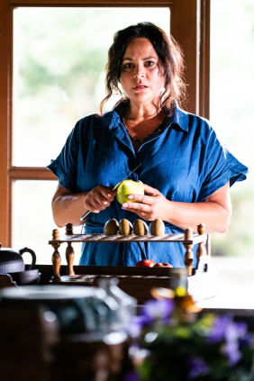
Jitka Čvančarová
Její účast je vlastně nejzajímavější v hereckém, castingovém slova smyslu. V původní hře tato postava není, ale Adolf Zika považuje Jitku za jednu z nejlepších současných českých hereček a chtěl pro ni vždy vážnější roli. Doposud se ale neznali, a tak se rozhodl spojit příjemné, užitečné i smysluplné.
Nakonec se Jitka částečně podílela na scéně v autě, kterou pak Adolf Zika dopsal do původní podoby a vyznění. Vše ale vycházelo z jedné SMS, kterou napsala Jitka Čvančarová režisérovi po jejich schůzce.

Rozhovor s Jitkou Čvančarovou
O spolupráci s režisérem
On hrozně mate tělem, dělá si ze všeho legraci. Troufám si říct, doufám, že to nebude znít nabubřele, že jsem ho prokoukla celkem brzo. Komunikujeme spolu o projektu již několik let. Věřila jsem mu od začátku, jsem intuitivní člověk, dám hodně na svůj vnitřní hlas a intuici. Držela jsem mu palce již od začátku.
O postavě
O postavě jsme s Adolfem Zikou dlouho mluvili, má to několikaletý vývoj. Snažila jsem se jí vdechnout, ačkoliv na malém prostoru, nějaký osobní příběh.
O projektu
Adolf mi zavolal již před několika lety a začali jsme spolu o filmu komunikovat. Nesmírně mě oslovil ten námět. Oslovil mě svou zaujatostí pro věc, má docela srovnané ego, což je příjemné. Jeho potřeba přenést tento příběh na filmové plátno byla upřímná.

Vica Kerekes
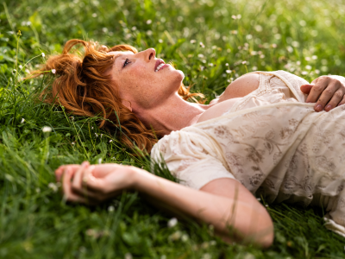
Vica Kerekes hrála hlavní ženskou roli ve filmu Burácení, na kterém se s Adolfem před lety potkali. Její role má jedno naprosté unikum. Jedná se totiž o hlavní ženskou roli, ve které ale samotná herečka neřekne ani jedno slovo a kde všechny obrazy jsou podávány jako reminiscence obou hlavních hrdinů. Vica se jako filmová mezinárodní hvězda takového záměru původně bála, ale nakonec důvěřovala záměru režiséra a do projektu šla. Na place strávila jako hlavní postava nejméně času v historii svých filmů, a to přesně jeden natáčecí den.

Festivalové ohlasy


The Healing Effects of Self-Deception – Adolf Zika
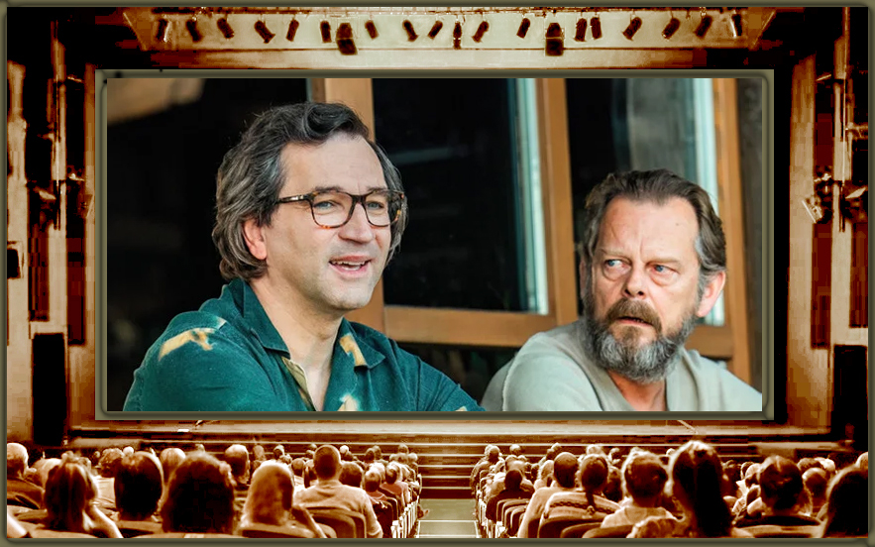
Adolf Zika (Czechia), The Healing Effects of Self-Deception, Film Feature – A masterful adaptation of Éric-Emmanuel Schmitt’s celebrated play Enigmatic Variations, brought vividly to life on screen. Exceptional direction transforms this dialogue-driven stage piece into a cinematic experience, using precise camera work, choreographed movement, and visual composition to highlight the razor-sharp writing, emotional tension, and unexpected twists.
At its heart, the film is a psychological duel between the misanthropic novelist Abel Znorko and Nicolas Gobert, who appears to be a journalist seeking insight into Znorko’s latest book, Denied Love. What begins as an interview spirals into a tense exploration of life, love, sexuality, and human vulnerability. Gobert’s true identity – and his connection to the woman behind Znorko’s letters – unfolds in shocking, profoundly moving revelations, culminating in a monumental plot twist. The story is brought vividly to life by a very talented cast, starring Martin Stránský (Peklo s princeznou, Lécivé úcinky sebeklamu) and Ondrej Sokol (Krásno, Perfect Days – I ženy mají své dny), with Jitka Čvančarová (The Painted Bird, I Wake Up Yesterday) and Vica Kerekes (Tall Tales, Men in Hope) in key supporting roles.
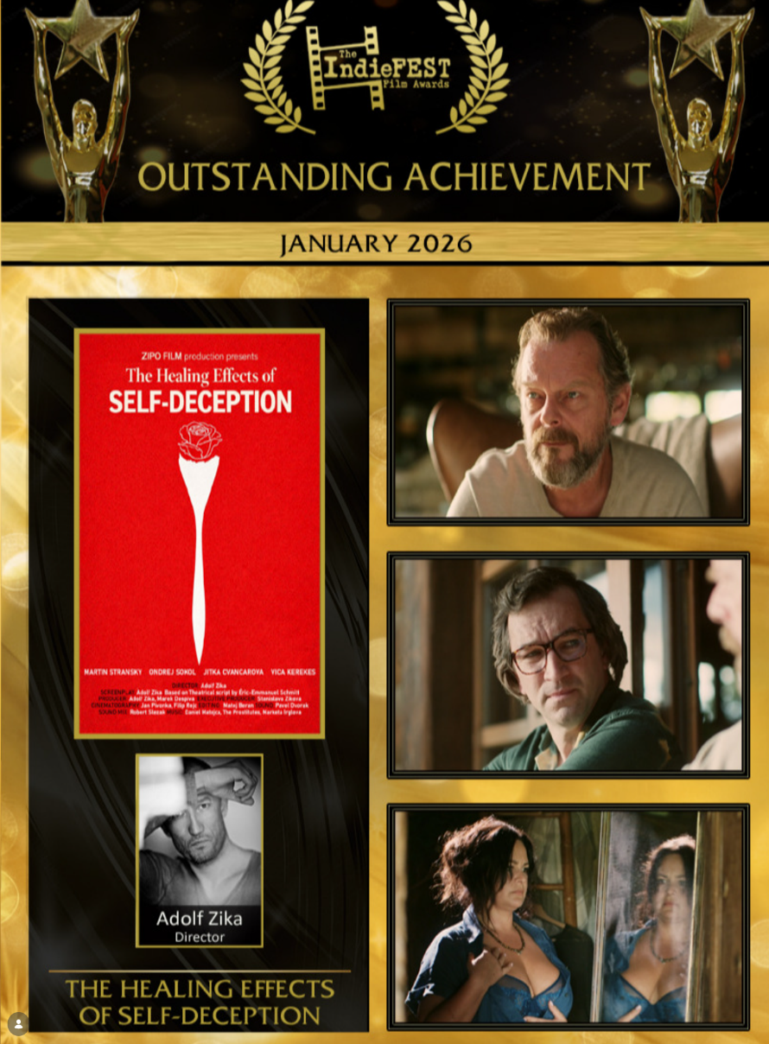

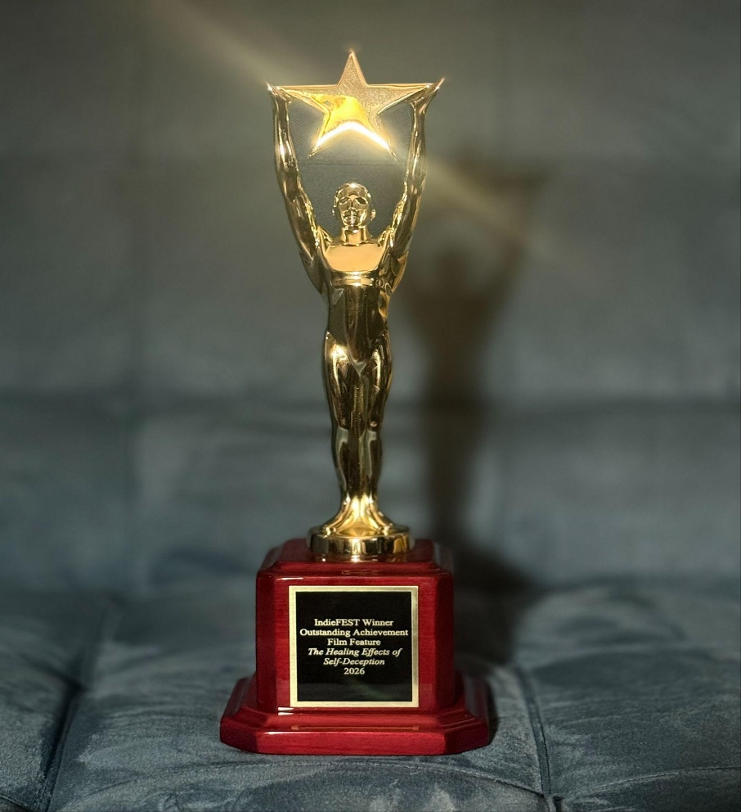

ZIPO FILM production s.r.o.
kontakty:
Adolf Zika 720 9730 793 zika@zipo.cz
Stanislava Ziková 602 432 057 stana@zipo.cz
zipofilmproduction.cz
https://www.instagram.com/lecive_ucinky_sebeklamu/

Kontakty pro média:
Petr Slavík 604 419 042, petr.slavik@cinemart.cz
Alice Aronová 603 339 144, aronova@cinemart.cz

